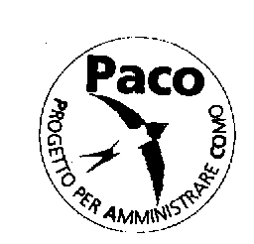

“ Quale presente e quale futuro per la città di Como ? “, di questo si è discusso venerdì 9 dicembre all'assemblea del movimento politico PACO - Progetto per amministrare Como, aperta da una breve relazione di Ermanno Pizzotti,. Erano presenti rappresentanti di quasi tutte le forze politiche di opposizione (tra gli altri i segretari cittadini della Margherita e dei DS, Butti e Vivarelli, il coordinatre della Margerita P. Zecchillo ed esponenti della lista Nuova Como).

La discussione ha analizzato i mutamenti sociali ed economici che hanno coinvolto la città da quando l’attività produttiva è stata sostituita da uno sviluppo edilizio senza controllo, che sta stravolgendo il volto di Como e la rende sempre più invivibile.

Si è inoltre sottolineato quanto tutto questo sia stato determinato dalla formazione di nuovi gruppi di potere che irmai usano la cosa pubblica al di fuori di ogni controllo democratico.

Le elezioni comunali del 2007 dovranno quindi essere l’occasione per cambiare l’amministrazione di Como e costruire una città diversa, più rispettosa dei diritti di tutti.
Per Paco un obiettivo importante è quindi il contribuire alla ricostruzione di una rete di rapporti tra i cittadini. Un luogo per discutere dei problemi, dei conflitti e dei diritti e per scegliere, tutti insieme, un’idea di futuro per la nostra città.

Con questo spirito e con l'intenzione di far valere sempre le ragioni del metodo democratico Paco è anche all'interno del percorso avviato dalle forze di opposizione in vista delle elezioni comunale del 2007, indisponibile ad operazioni che non si propongano ai cittadini come un’alternatva politica netta, con metodi e obittivi chiari.

Como, 10 dicembre 2005

